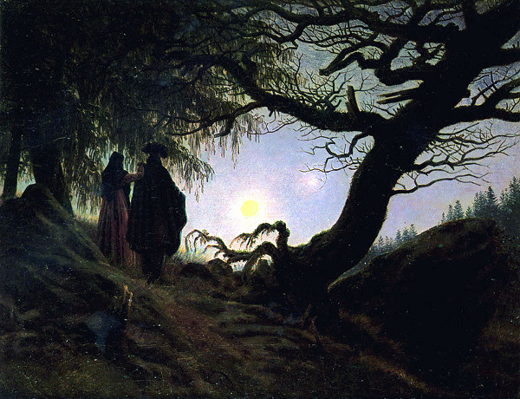
- CATALOGAZIONE:

- Titolo dell’opera: “Un uomo e una donna in contemplazione della luna”
- Autore: Caspar David Friedrich
- Datazione/Periodo storico: 1824
- Tecniche e Materiali (o Supporti): olio su tela
- Dimensioni: 34 x 44
- Collocazione attuale: Berlino, Galleria Nazionale d’Arte Moderna

- DESCRIZIONE OGGETTIVA ovvero ICONOGRAFICA:
ll 30 agosto 1819 nasce la figlia Emma. E’ di quest'anno la tela "Due uomini davanti alla luna", acquistata dall'amico Dahl che la donerà alla Pinacoteca di Dresda dopo la morte di Friedrich. Vi sono rappresentati Caspar e l'allievo August Heinrich.

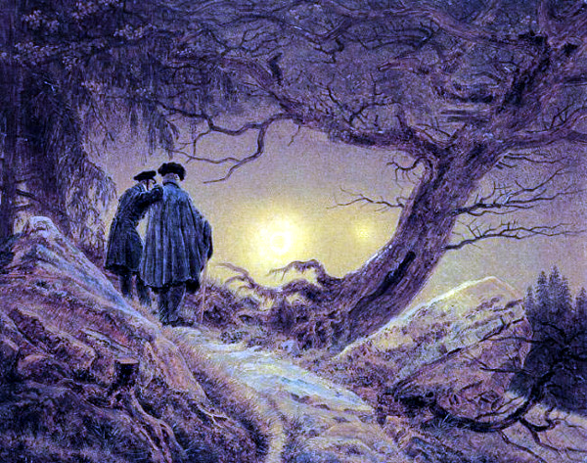

“Due uomini in contemplazione della luna” – 1819/20, Gemäldegalerie Neue Meister - Dresda
Secondo lo stesso Friedrich i due compagni stanno praticando “intrighi demagogici”, sono forse dei cospiratori, o dei sofisti. Il loro mantello ed il loro cappello ricordano l’epoca di Lutero, dunque i protagonisti non sanno che farsene né di Napoleone né della Restaurazione. Il loro ideale politico è un ordine più liberale e più democratico, e religiosamente più ispirato.
Dopo la morte di questi, nel 1822, Friedrich ne farà una seconda versione, che è appunto quella che stiamo leggendo, sostituendo all'allievo la figura della moglie.
Quest'ultima tela viene considerata una delle più importanti rappresentazioni della pittura romantica tedesca sviluppatasi nel primo Ottocento. Il dipinto rappresenta un paesaggio boscoso con due alberi (l'uno spoglio, l'altro verdeggiante), in mezzo ai quali compaiono due figure isolate di spalle, un uomo ed una donna.
Il panorama è ignoto, e la luna è come un magnete. La quercia obliqua è quasi sradicata e sembra cadere, mentre le sue radici somigliano a degli artigli. L’albero di sinistra è un sempreverde.
- INTERPRETAZIONE DEL MESSAGGIO DELL’ARTISTA ovvero DESCRIZIONE ICONOLOGICA :
Il quadro vuole fare riflettere sul destino di solitudine dell'uomo e trasmettere il pessimismo del pittore. Alcuni degli elementi presenti nel quadro hanno significati simbolici: l'imbrunire simboleggia la vecchiaia, l'albero spoglio la morte, quello rigoglioso raffigura la speranza e la fede della vita, mentre il sentiero è appunto il cammino dell'esistenza umana.
Secondo un'interpretazione di carattere ancora più spirituale e religioso (essendo Friedrich un fervente cristiano), la luna nascente raffigura Cristo che illumina l'esistenza, mentre la presenza dell'abete sempreverde e della quercia contorta mostra la consueta contrapposizione tra Cristianesimo e Paganesimo.
Proprio qui la luna si staglia come una presenza improvvisa e magnetica. È una luna metafisica, perché nel romanticismo gli elementi naturali sono pervasi di un “misticismo panteista”. Ogni contemplazione è devozione, spiritualità.
- ANALISI DEGLI ELEMENTI DEL CODICE DEL LINGUAGGIO VISIVO USATO DALL’ARTISTA:
La composizione non fa accenno ad alcun tipo di potere politico o alla storia.
Nel quadro prevale l'utilizzo di linee curve dall'andamento tormentato e di colori freddi e neutri, stesi con sfumature graduate.
La composizione è caratterizzata da linee di forza oblique, che ritroviamo nell'albero spoglio, lungo il sentiero e il pendio della montagna e il masso sulla sinistra.
Il dipinto risulta comunque piuttosto statico e l'effetto di controluce crea un netto contrasto tra le aree scure e quelle illuminate, rendendo suggestiva l'atmosfera.

